Аналитический отчет: Факторы ценообразования на рынке недвижимости Мельбурна

Обзор исследования
На основе анализа 13,580 объектов недвижимости были проверены 7 ключевых гипотез о факторах, влияющих на цену. Исследование выявило значительные различия в степени влияния различных характеристик на стоимость недвижимости.

Результаты проверки гипотез

Подтвержденные гипотезы (сильное влияние):
- Регион расположения
Самый значимый фактор ценообразования. Наблюдается четкая региональная стратификация цен:
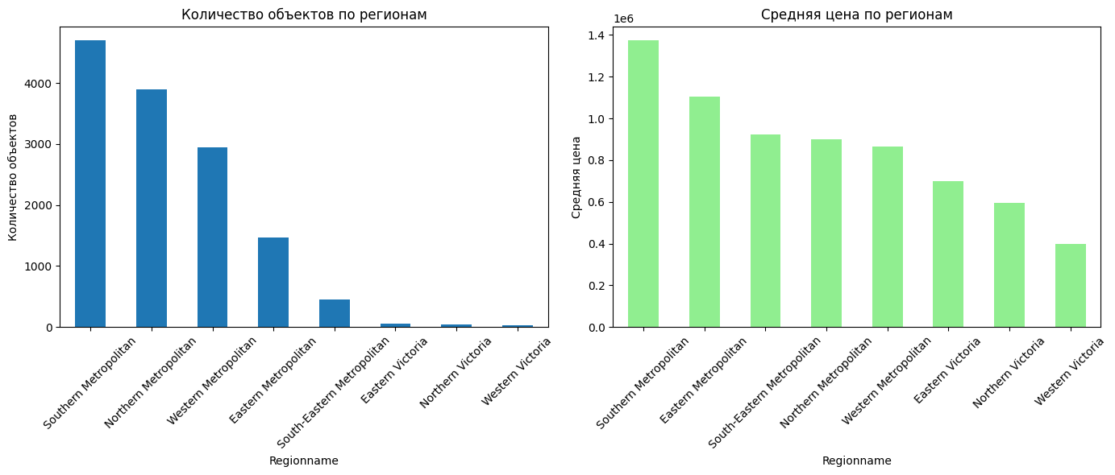
- Southern Metropolitan: 1,372,963 $ (максимум)
- Eastern Metropolitan: 1,104,080 $
- Western Victoria: 397,523 $ (минимум)
Разница между самым дорогим и самым дешевым регионом составляет 975,440 $ (в 3.5 раза)
- Тип недвижимости
Второй по значимости фактор:
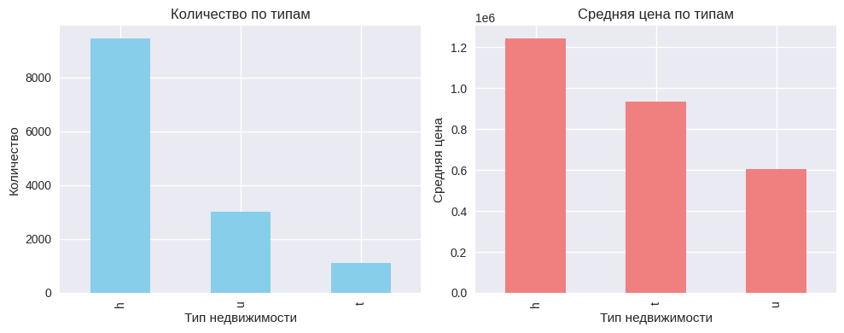
- Тип h: 1,242,665 $ (самый дорогой)
- Тип t: 933,735 $
- Тип u: 605,128 $ (самый дешевый)
Разница между типами достигает 2 раз
- Количество комнат
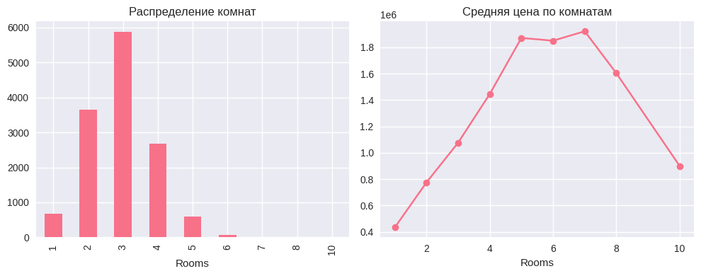
Умеренное влияние с корреляцией 0.497
Наблюдается положительная зависимость: с ростом количества комнат цена увеличивается

Частично подтвержденные гипотезы (слабое влияние):
- Количество ванных комнат
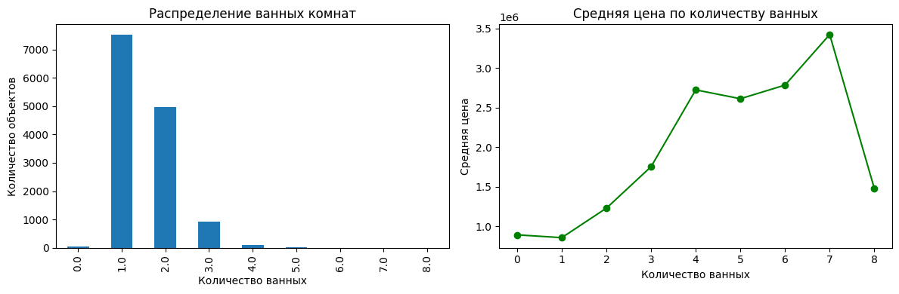
Корреляция 0.467 - слабее, чем у общего количества комнат
Влияние присутствует, но менее выраженное
- Расстояние до центра
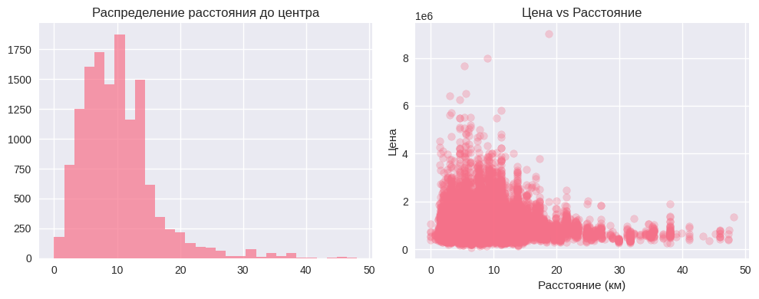
Слабая отрицательная корреляция -0.163
Близость к центру увеличивает цену, но эффект незначительный

Опровергнутые гипотезы (незначимое влияние):
- Наличие парковочных мест
Практически нулевое влияние:
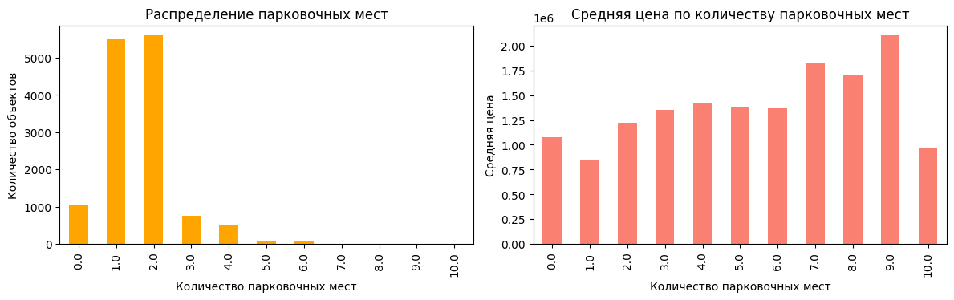
- С парковкой: 1,074,444 $
- Без парковки: 1,079,988 $
Разница: -5,544 $ (-0.5%) - статистически незначимо
- Год постройки
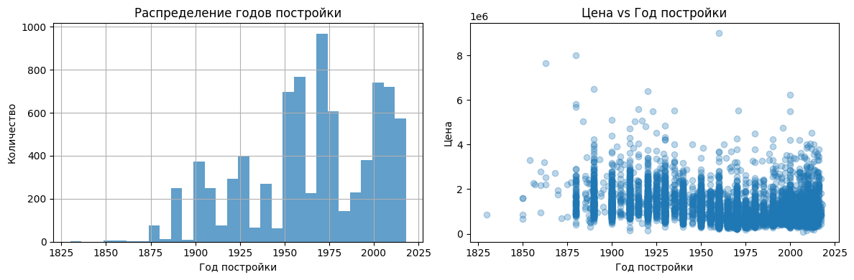
Отрицательная корреляция -0.332
Старые дома в среднем дороже новых:
- Дома 1860-х: 3,029,375 $ (максимум)
- Дома 1970-х: 746,629 $ (минимум)
Новостройки не являются премиальным сегментом

Заключение
Исследование демонстрирует, что рынок недвижимости Мельбурна характеризуется выраженной региональной дифференциацией цен. Традиционные факторы, такие как наличие парковки и год постройки, оказывают незначительное влияние на стоимость объектов, в то время как географическое расположение и тип недвижимости являются определяющими.

